Уважаемые родители!

в нашем дошкольном учреждении реализуется тема недели «Неделя знатоков своего города и страны»

Предлагаем Вам рекомендации по лепке с детьми.

**Четверг, 11 июня «День России»**

Тема: «Флаг России в технике пластилинография».

Цель: учить изображать на горизонтальной плоскости российский флаг в технике «пластилинографии»

Ход.

***1. Чтение стихотворения.***

Разноцветный флаг России –

Белый, синий, красный цвет.

Самый для меня красивый,

Краше флага в мире нет.

Честь и правда в этом флаге,

Кровь, пролитая в бою,

Смелость, доблесть и отвага,

Вера в Родину мою!

(М. Бебина)

- Ты догадался о чем мы поговорим?

- Ответы детей (о России, о флаге России)

- Молодец!   Посмотри на иллюстрации, что на них изображено? (Герб, флаг России).

- Как их можно назвать одним словом?(Символы России)

**-** Флаг есть на всех главных зданиях страны, на важных мероприятиях, праздниках, парадах. Я предлагаю слепить российский флаг в технике пластилинографии.

***2. Практическая часть.***

-  Посмотри на флаг, какой он формы? (Прямоугольной)

— Нарисуй на бумаге  прямоугольник, разделите его на три равные, одинаковые полосы. Контуры полос  прямые. (Показ)

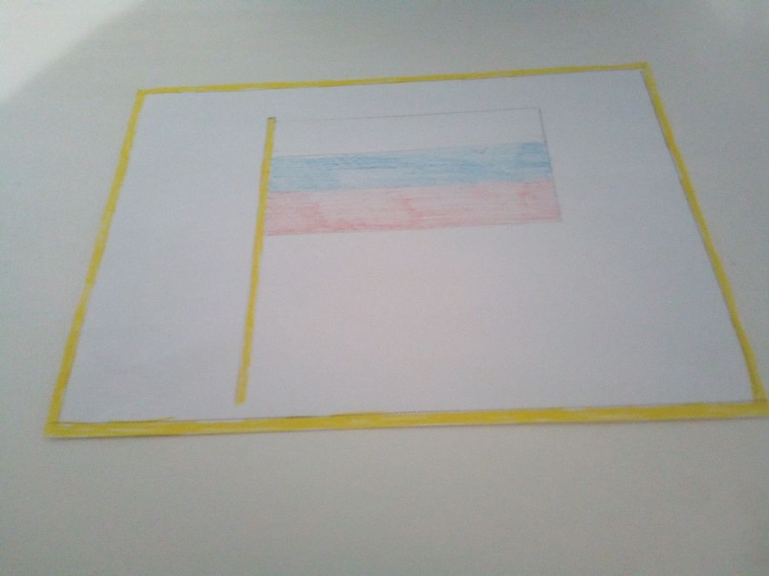

***Физкультминутка: «Пусть всегда будет мир!»***

Пусть всегда будет солнце! Поднять руки вверх над головой.

Пусть всегда будет небо! Развести руки в стороны над головой.

Пусть всегда будет море! Развести руки в стороны перед собой.

Пусть всегда буду я! Подняться на носочки, погладить себя.

Пусть всегда поют песни! Сделать наклоны головы в стороны.

Пусть всегда будут танцы! Сделать присядку.

Пусть всегда будут птицы! Наклоны в стороны, отводя руки назад.

Пусть всегда будет мир! Хлопки над головой.

***Пальчиковая гимнастика. Дом.***

Я хочу построить дом,

(Руки сложить домиком, и поднять над головой)

Чтоб окошко было в нём,

(Пальчики обеих рук соединить в кружочек)

Чтоб у дома дверь была,

(Ладошки рук соединяем вместе вертикально)

Рядом чтоб сосна росла.

(Одну руку поднимаем вверх и "растопыриваем" пальчики)

Чтоб вокруг забор стоял,

Пёс ворота охранял,

(Соединяем руки в замочек и делаем круг перед собой)

Солнце было, дождик шёл,

(Сначала поднимаем руки вверх, пальцы "растопырены". Затем пальцы опускаем вниз, делаем "стряхивающие" движения)

И тюльпан в саду расцвёл!

(Соединяем вместе ладошки и медленно раскрываем пальчики - "бутончик тюльпана")

- Какие цвета пластилина нам понадобятся? (белый, синий, красный,желтый) Начнем с желтого пластилина. Выкладываем по рамке и палке флага желтые шарики и и заполняем поверхность изображаемого объекта, слегка прижимаем.

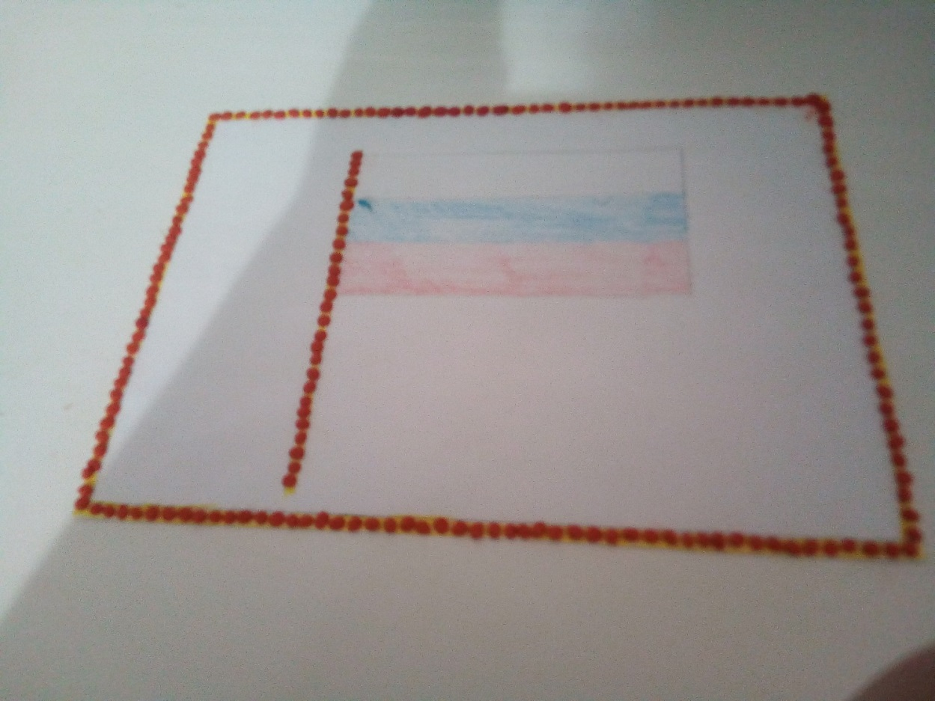

— С какой полосы мы заполняем  флаг? (С белой)

— Вспомним алгоритм лепки в технике пластилинографии. (Отщипываем маленький кусочек пластилина, раскатываем мелкие шарики , выкладываем их по контуру полосы и слегка прижимаем)

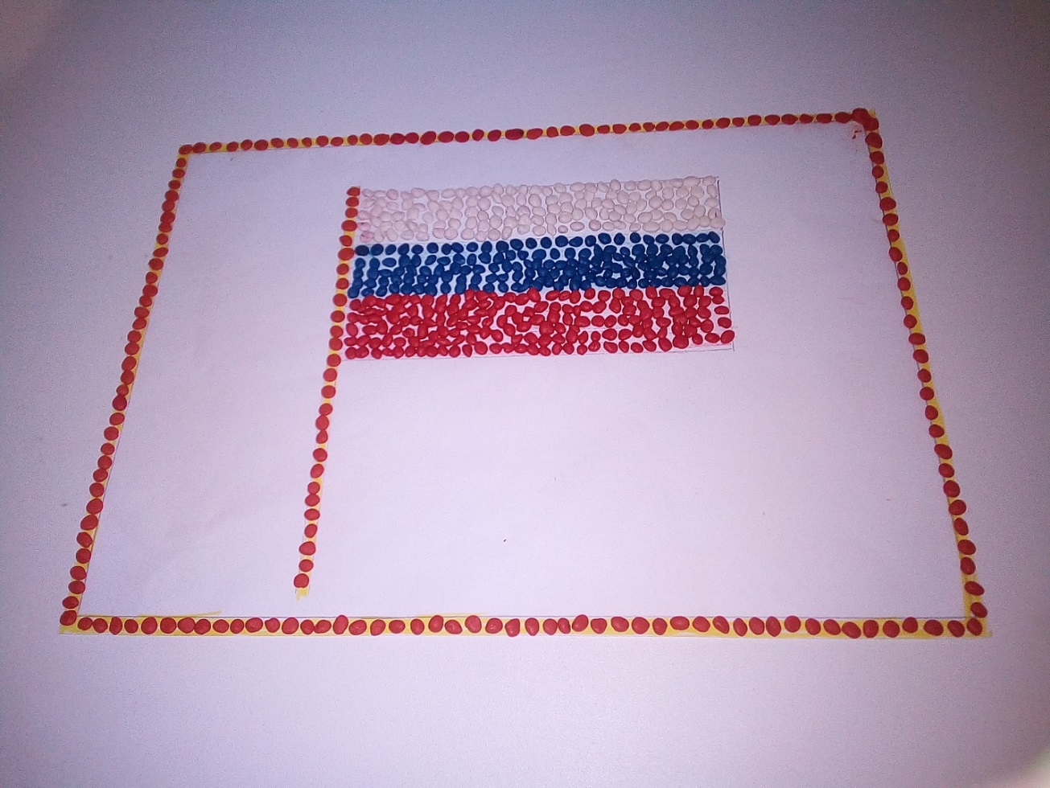

**3. Рефлексия.**

 - Скажи чем мы сегодня занимались?

-  Вспомни, что обозначают цвета флага?

- Были ли у тебя трудности?